ĐẠI HỌC TRÀ VINH

TRƯỜNG KỸ THUẬT VÀ CÔNG NGHỆ



ĐỒ ÁN HỌC PHẦN: CHUYÊN ĐỀ ASP.NET
XÂY DỰNG WEBSITE
BÁN HÀNG LINH KIỆN ĐIỆN TỬ

Giảng viên hướng dẫn:
TS. Nguyễn Nhứt Lam
Sinh viên thực hiện:
Họ tên: Trần Văn Hạnh
MSSV: 170125153
Lớp: DK25TTC2

Vĩnh Long, ngày 08 tháng 08 năm 2026

NHẬN XÉT CỦA GIẢNG VIÊN HƯỚNG DẪN

…………, ngày ….. tháng …… năm ……
Giáo viên hướng dẫn
(Ký tên và ghi rõ họ tên)

Trà Vinh, ngày ….. tháng …… năm ……
Giáo viên hướng dẫn
(Ký tên và ghi rõ họ tên)

NHẬN XÉT CỦA THÀNH VIÊN HỘI ĐỒNG

……….., ngày ….. tháng …… năm ……
Thành viên hội đồng
(Ký tên và ghi rõ họ tên)

LỜI CẢM ƠN
Xin chào thầy, lời đầu tiên Em muốn cảm ơn thầy trong lúc Em học môn lập trình web thấy rất nhiệt tình chia sẻ cho Em nhiều kiến thức hay và bổ ích. Thầy cung cấp rất nhiều tài liệu để học tốt môn lập trình web. Sau khi học xong Em có áp dụng kiến thức mà thầy dạy để làm nên một trang web bán hàng sử dụng MVC C# và web của Em sẽ bán về các linh kiện máy tính điện tử.

MỤC LỤC

MỞ ĐẦU 1
1. Lý do chọn đề tài 1
2. Công dụng của Website 1
3. Các chức năng của Website 1
CHƯƠNG 1: NGHIÊN CỨU LÝ THUYẾT 2
1. ASP. NET 2
1.1 .ASP.NET MVC 2
1.2 . Giới thiệu về cơ sở dữ liệu 4
CHƯƠNG 2: HIỆN THỰC HÓA NGHIÊN CỨU 5
2.1. Bảng tài khoản: 5
2.2. Bảng nhà cung cấp: 5
2.3. Bảng loại hàng: 5
2.4. Bảng hàng hóa: 6
2.5. Bảng khách hàng: 6
2.6. Bảng đặt hàng: 7
2.7. Bảng chi tiết đặt hàng: 7
2.8. Liên kết các bảng: 8
CHƯƠNG 3: HƯỚNG DẪN SỬ DỤNG 9
3.1. Giao diện người dùng: 9
CHƯƠNG 4: NHẬN XÉT VÀ ĐÁNH GIÁ 20
4.1. Các mặt đạt được: 20
4.2. Các mặt chưa đạt được: 20
4.3. Làm việc: 20
TÀI LIỆU THAM KHẢO 21
DANH MỤC HÌNH ẢNH
Hình 1: Giới thiệu mô hình MVC i 3

Hình 2: Các hoạt động của mô hình MVC i 3

Hình 3: Minh họa về SQL i 4

Hình 4: Liên kết các bảng i 8

Giao diện người dùng 1 9
Giao diện người dùng 2 9
Giao diện người dùng 3 10
Giao diện người dùng 4 10

Giới thiệu i 11

Sản phẩm 1 11
Sản phẩm 2 12
Sản phẩm 3 13

Tư vấn 1 13

Đặt hàng 1 14
Đặt hàng 2 14

Giỏ hàng 1 15
Giỏ hàng 2 15
Giỏ hàng 3 15
Giỏ hàng 4 15

Thanh toán 1 16
Thanh toán 2 16

Hình đăng nhập 1 17
Hình đăng nhập 2 18

Trang chủ 1 18

Quản lý hàng hóa 1 19

Quản lý đơn hàng 1 19

DANH MỤC BẢNG BIỂU
Bảng tài khoản i 5

Bảng nhà cung cấp i 5

Bảng loại hàng i 5

Bảng hàng hóa i 6

Bảng khách hàng i 6

Bảng đặt hàng i 7

Bảng chi tiết đặt hàng i 7

MỞ ĐẦU

Lý do chọn đề tài
Hiện nay trên thế giới ngành công nghệ thông tin đang rất phát triển, tạo ra nhiều sản phẩm liên quan về công nghệ. Chúng còn áp dụng giúp chúng ta quản lý hay kiểm soát thông tin một cách dễ dàng hơn và chính xác hơn. Và một trong số sản phẩm đó họ còn đưa cả trang bán hàng lên trên mạng tạo điều kiện thuận lợi cho khách hàng muốn mua hàng mà không cần thiết phải tới cửa hàng. Rất tiện lợi và tiết kiệm được rất nhiều thời gian. Vì thế Em sẽ thực hiện một đề tài là tạo ra một trang web bán hàng về linh kiện của máy vi tính.

2. Công dụng của Website
- Giúp người mua hàng dễ dàng hơn trên mạng.
- Giúp các chủ cửa hàng dễ dàng quản lý cửa hàng , cũng như đơn hàng mà khách đặt.
- Giúp trao đổi và giao dịch thuận tiện hơn tiết kiệm được nhiều thời gian hơn.
- Chủ cửa hàng dễ dàng quản lý được các thông tin như: thông tin khách hàng , thông tin mặt hàng , thông tin các nhà cung cấp…

3. Các chức năng của Website
- Thêm xóa sửa các thông tin như: thông tin khách hàng, thông tin nhà cung cấp, thông tin loại hàng, thông tin đơn hàng, thông tin hàng hóa…
- Chức năng xem được các mặt hàng đang bán trên web.
- Thêm các mặt hàng vào giỏ hàng.
- Tiến hành thanh toán
- Đăng nhập và đăng ký thông tin tài khoản khách hàng.
- Xem thông tin đơn hàng.
- Xem các chi tiết về mặt hàng cũng như thông tin và giảm giá.
- Quản lý thông tin khách hàng, hàng hóa, số lượng đơn hàng.

CHƯƠNG 1: NGHIÊN CỨU LÝ THUYẾT

1. ASP. NET
ASP.Net là một nền tảng dành cho phát triển web, được Microsoft phát hành và cung cấp lần đầu tiên vào năm 2002. Nền tảng được sử dụng để tạo ra các ứng dụng web-based.
Phiên bản ASP.Net đầu tiên được triển khai là 1.0 và phiên bản ASP.Net mới nhất là phiên bản 4.6. ASP.Net được thiết kế để tương thích với giao thức HTTP. HTTP là giao thức chuẩn được sử dụng trên tất cả các ứng dụng web.
Các ứng dụng ASP.Net có thể được viết bằng nhiều ngôn ngữ .Net khác nhau. Trong đó có các kiểu ngôn ngữ như C #, VB.Net và J #.
ASP viết đầy đủ là Active Server Pages, và .NET là viết tắt của Network Enabled Technologies.

.ASP.NET MVC
    - ASP.NET MVC là gì?
- ASP.NET MVC là một framework được phát triển bởi Microsoft, dựa trên mô hình MVC (model – view – controller).
- ASP.NET MVC được Microsoft giới thiệu lần đầu tiên tại phiên bản .Net Framework 3.5.
- ASP.NET MVC bây giờ đã trở thành mã nguồn mở, tách rời với thành phần độc quyền ASP.NET Web Forms.
- ASP.NET MVC đang nổi lên là phương pháp phát triển web mạnh nhất và phổ biến nhất trên nền ASP.NET hiện nay.
    - Kiến trúc MVC
- MVC là viết tắt của Model, View và Controller. Tách ứng dụng ra thành ba phần: Model, View và Controller.
- Model: đại diện cho dữ liệu.
- View: là giao diện người dùng.
- Controller: xử lý yêu cầu của người dùng.

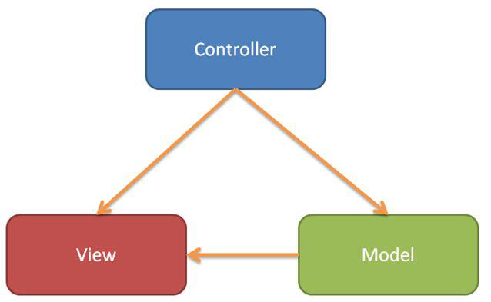

Hình 1: Giới thiệu mô hình MVC

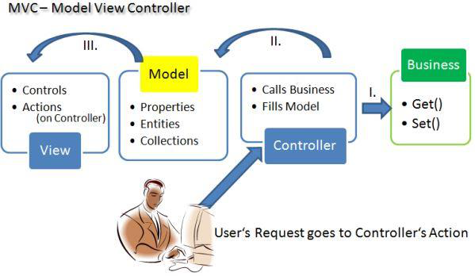

Hình 2: Các hoạt động của mô hình MVC

. Giới thiệu về cơ sở dữ liệu
SSMS là một ứng dụng phần mềm thiết kế bởi Microsoft, ra mắt lần đầu vào năm 2005. Ứng dụng này cho phép lập trình viên cấu hình, quản lý và quản trị bộ máy cơ sở dữ liệu (database engine) SQL Server. SSMS phổ biến và được sử dụng rộng rãi trong cộng đồng lập trình viên.

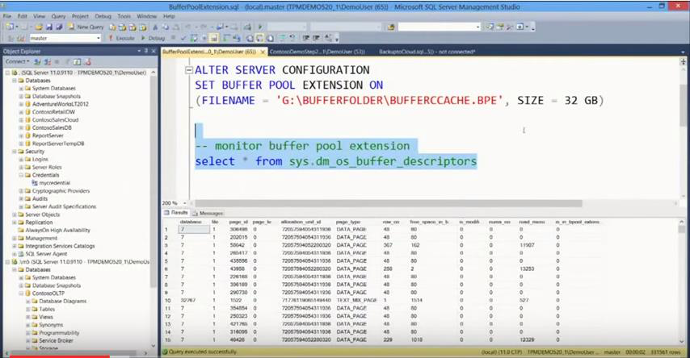
Hình 3: Minh họa về SQL

CHƯƠNG 2: HIỆN THỰC HÓA NGHIÊN CỨU

2.1. Bảng tài khoản:
Tên phương thức | Kiểu | Giới hạn | Khóa chính | Diễn giải
TaiKhoan | Nvarchar | 50 | x | Tài khoản
MatKhau | Nvarchar | 20 |  | Mật khẩu
hoTen | Nvarchar | 20 |  | Họ tên

Bảng tài khoản i

2.2. Bảng nhà cung cấp:

Tên  phương thức | Kiểu | Giới hạn | Khóa chính | Diễn giải
maNCC | Int | Identity(1,1) | x | Mã nhà cung cấp
tenNCC | Nvarchar | 30 |  | Tên nhà cung cấp
diaChi | Nvarchar | 20 |  | Địa chỉ
soDienThoai | Nvarchar | 13 |  | Số điện thoại
Bảng nhà cung cấp i

2.3. Bảng loại hàng:

Tên phương thức | Kiểu | Giới hạn | Khóa chính | Diễn giải
maLoai | Int |  | X | Mã loại
tenLoai | Nvarchar | 30 |  | Tên Loại
Bảng loại hàng i

2.4. Bảng hàng hóa:

Tên phương thức | Kiểu | Giới hạn | Khóa chính | Diễn giải
maHang | Int | Identity(1,1) | X | Mã hàng
maLoai | Int |  |  | Mã loại
maNCC | Int |  |  | Mã nhà cung cấp
tenHang | Nvarchar | 30 |  | Tên hàng
ngayNhap | Date |  |  | Ngày nhập
giaMoi | Float |  |  | Giá mới
giaCu | Float |  |  | Giá cũ
soLuong | Int |  |  | Số lượng
hinhAnh | Nvarchar | 1000 |  | Hình ảnh
moTa | Nvarchar | 2000 |  | Mô tả
maTaChiTiet | Nvarchar | 4000 |  | Mô tả chi tiết
giamGia | Nvarchar | 10 |  | Giảm giá
trangThaiSP | Nvarchar | 10 |  | Trạng thái sản phẩm
Bảng hàng hóa i

2.5. Bảng khách hàng:

Tên phương | Kiểu | Giới hạn | Khóa | Diễn giải
thức | Kiểu | Giới hạn | chính | Diễn giải
maKH | Int | Identity(1,1) | X | Mã khách hàng
tenKH | Nvarchar | 30 |  | Tên khách hàng
diaChi | Nvarchar | 500 |  | Địa chỉ
soDienThoai | Nvarchar | 13 |  | Số điện thoại
taiKhoan | Nvarchar | 30 |  | Tài khoản
matKhau | Nvarchar | 1000 |  | Mật khẩu
Email | Nvarchar | 30 |  | Email
Bảng khách hàng i

2.6. Bảng đặt hàng:

Tên phương thức | Kiểu | Giới hạn | Khóa chính | Diễn giải
MaHD | int | Identity(1,1) | X | Mã hóa đơn
tenKhachHang | Nvarcha | 30 |  | Tên khách hàng
sdtKhachHang | Nvarcha | 13 |  | Số điện thoại khách hàng
diaChi | Nvarcha | 50 |  | Địa chỉ
ghiChu | Nvarcha | 1000 |  | Ghi chú
soLuong | Int |  |  | Số lượng
tongTien | Float |  |  | Tổng tiền
ptThanhToan | Nvarcha | 50 |  | Phương thức thanh toán
tinhtrangThanhToan | Nvarcha | 50 |  | Tình trạng thanh toán
Bảng đặt hàng i

2.7. Bảng chi tiết đặt hàng:

Tên phương thức | Kiểu | Giới hạn | Khóa chính | Diễn giải
maHD | Int |  | X | Mã hóa đơn
maHang | Int |  | X | Mã hàng
soLuong | Int |  |  | Số lượng
thanhTien | Float |  |  | Thành tiền
Bảng chi tiết đặt hàng i

2.8. Liên kết các bảng:

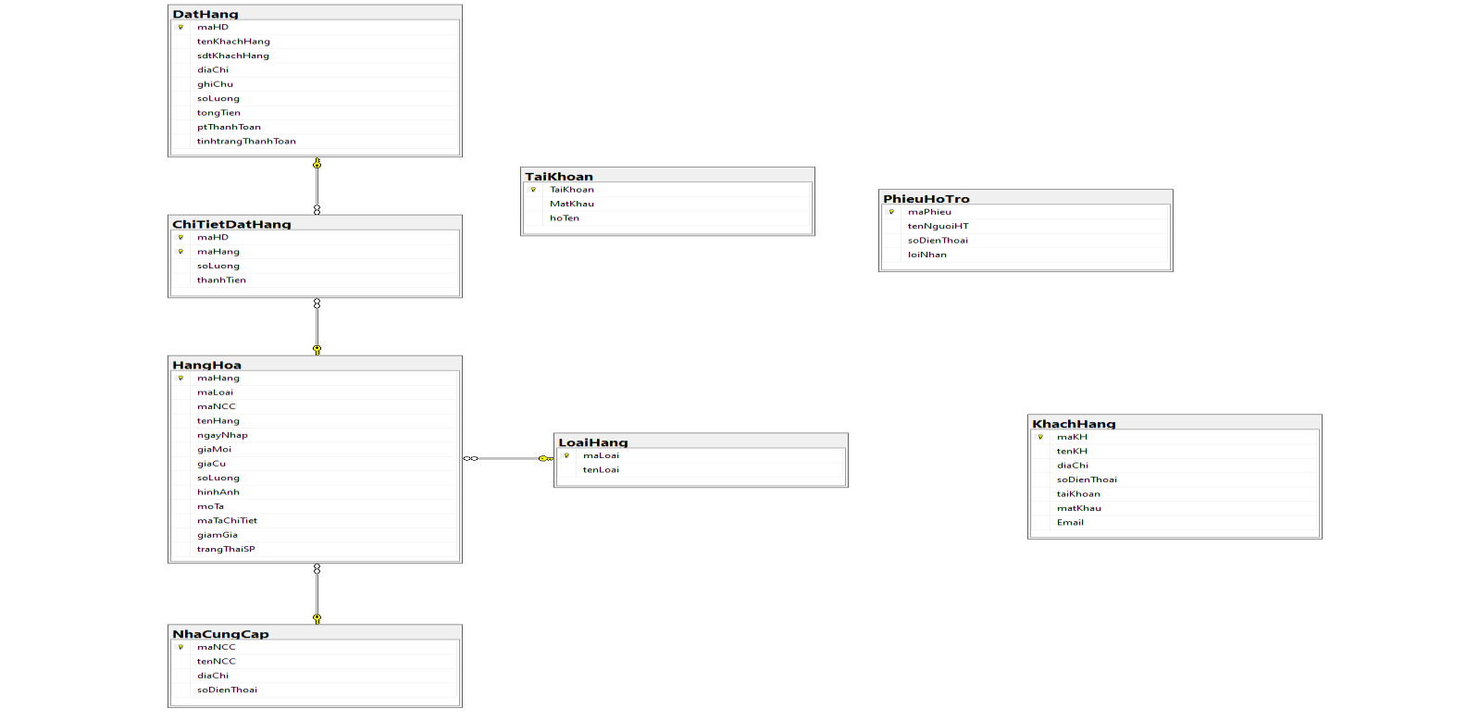
Hình 4: Liên kết các bảng

CHƯƠNG 3: HƯỚNG DẪN SỬ DỤNG

3.1. Giao diện người dùng:
- Khi mà người dùng nhấn vào địa chỉ của trang web thì sẽ hiện lên giao diện chính của trang web cửa hàng bán linh kiện G-Computer.

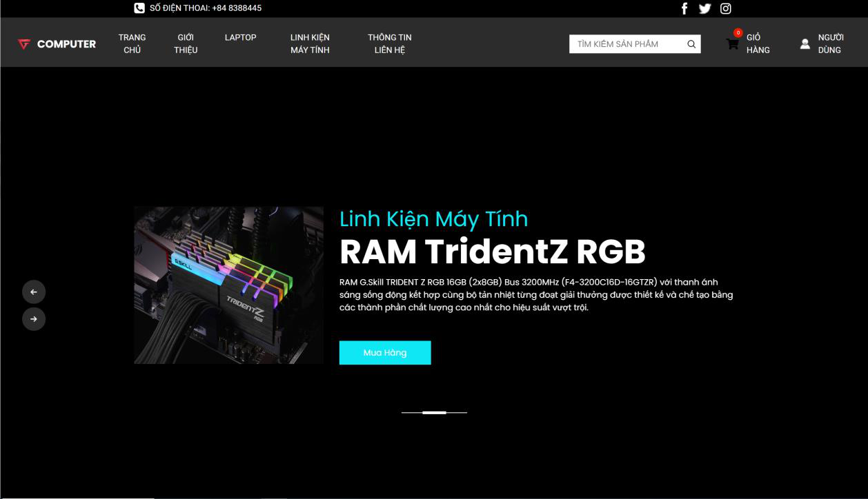

Giao diện người dùng 1

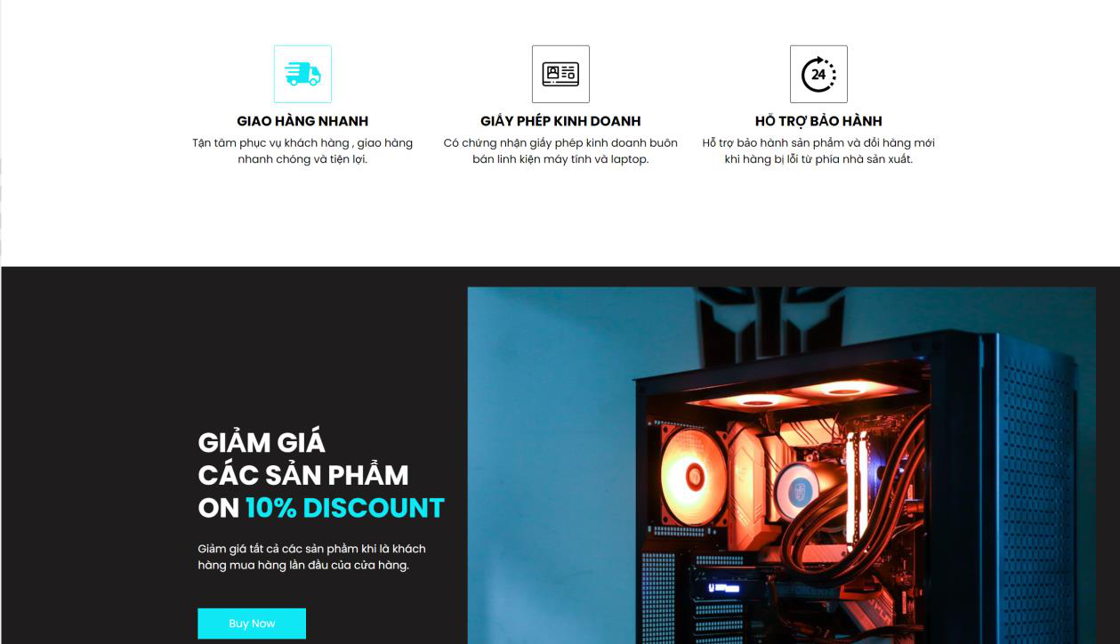
Giao diện người dùng 2

Giao diện người dùng 3
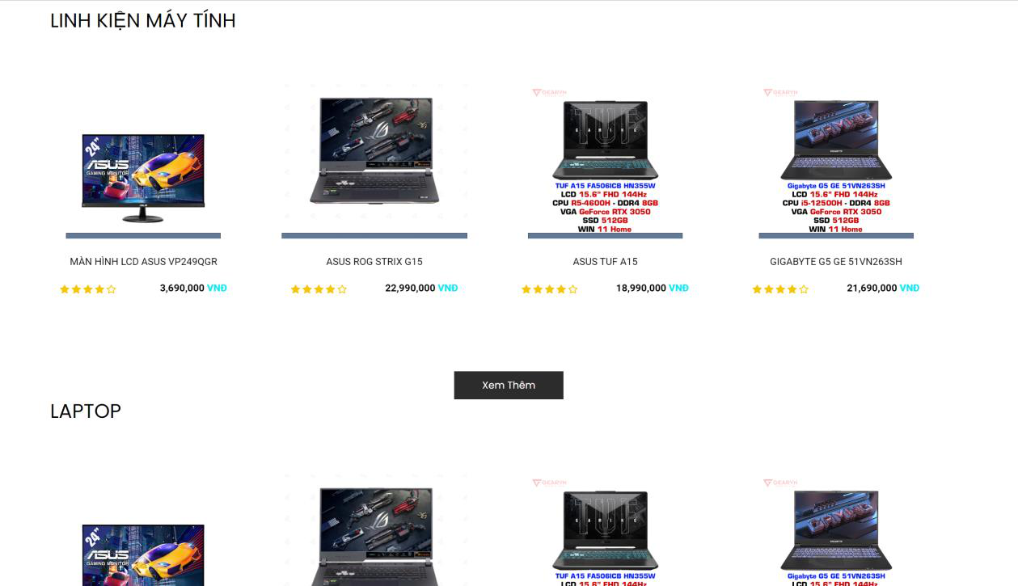

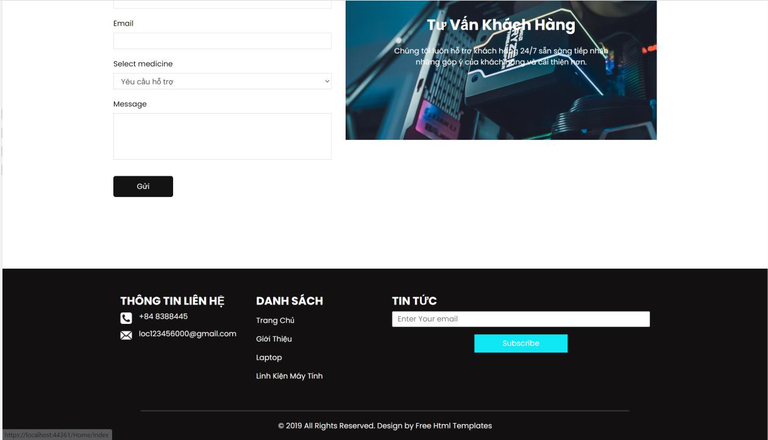
Giao diện người dùng 4

- Nếu người dùng chọn vào Giới Thiệu ở đầu trang thì sẽ hiển thị ra giới thiệu về cửa hàng và đánh giá của khách hàng.
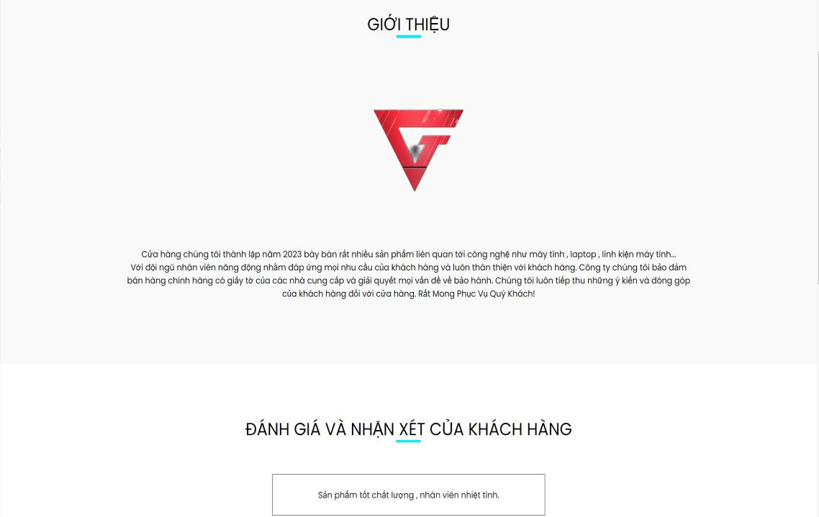
Giới thiệu i

- Nếu người dùng chọn vào Laptop ở đầu trang thì sẽ hiện ra danh sách của các Laptop hiện có tại cửa hàng.
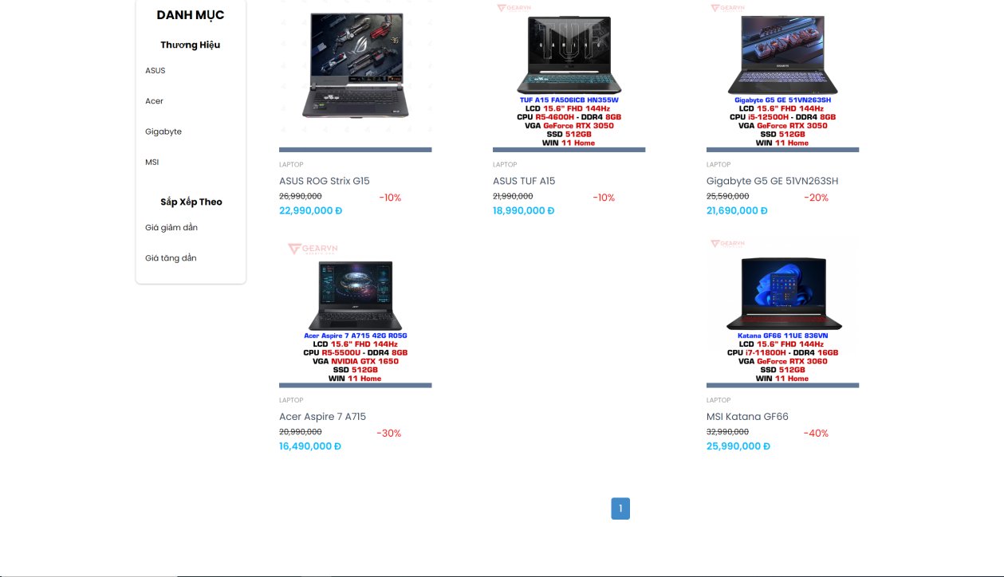
Sản phẩm 1

- Phía bên phải sẽ là danh mục nếu người dùng chọn chức năng tìm theo tên sản phẩm thì sẽ tìm theo tên sản phẩm ví dụ: Mình chọn ASUS thì sẽ tìm các sản phẩm có tên hàng là ASUS.
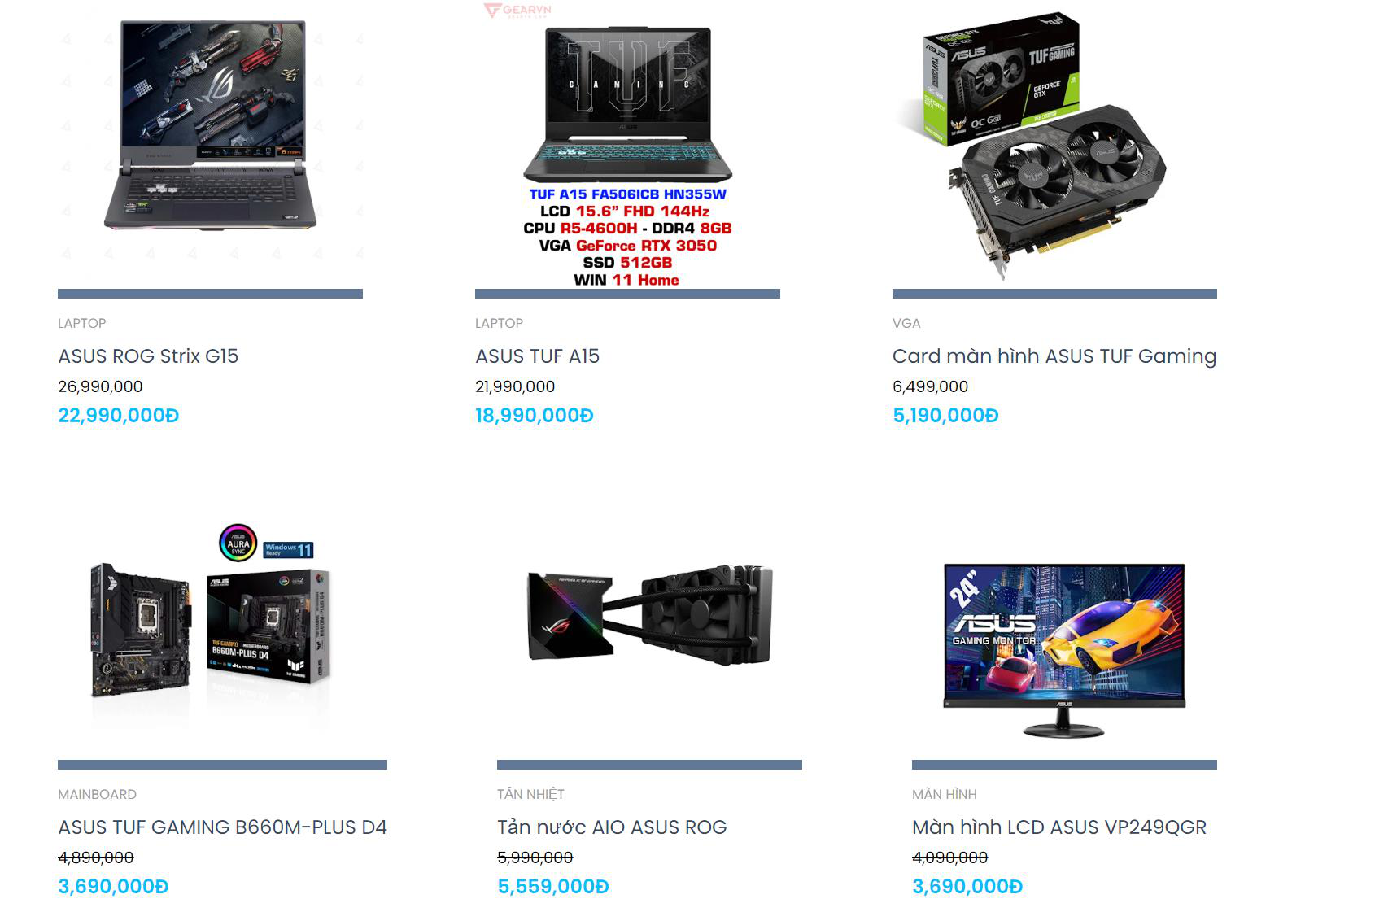
Sản phẩm 2

- Còn nếu chọn chức năng giá giảm dần hay tăng dần thì sẽ hiện ra danh sách sản phẩm theo giá tăng dần hoặc giảm dần.

- Nếu người dùng chọn Linh kiện thì sẽ hiện ra các thông tin về linh kiện máy tính hiện có của cửa hàng , phần này cũng sẽ có các chức năng như tìm kiếm theo tên sản phẩm hoặc sắp xếp giảm dần và tăng dần.

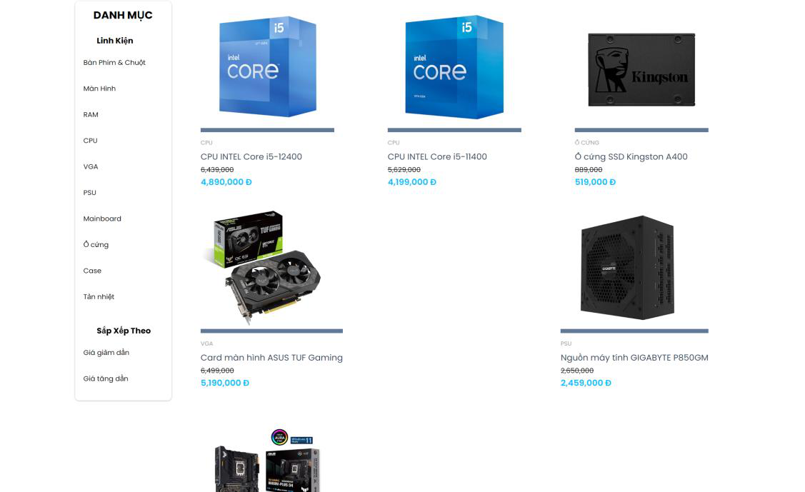
Sản phẩm 3

- Nếu người dùng chọn Thông tin liên hệ thì sẽ được sự trợ giúp từ cửa hàng thông qua phiếu yêu cầu từ người dùng gửi cho khách hàng.
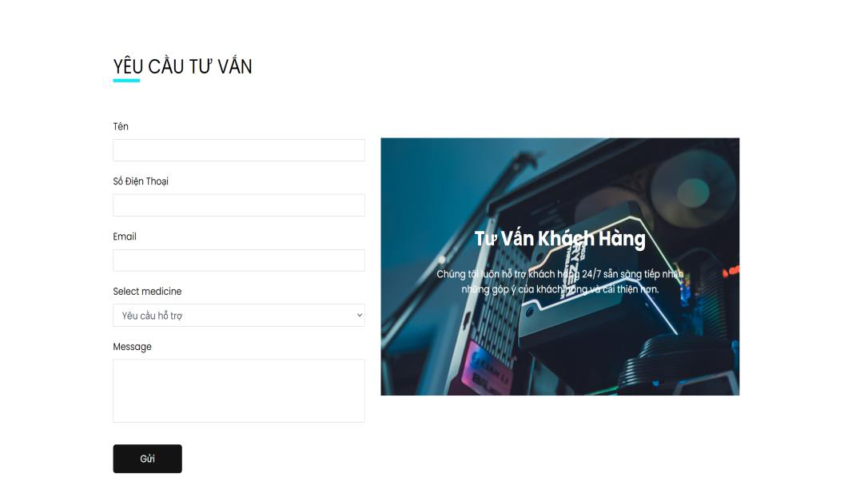
Tư vấn 1

- Bây giờ sẽ tới phần người dùng mua sản phẩm thì người dùng sẽ xem sản phẩm trong danh mục và nhấn vào sản phẩm mình muốn mua như hình sau:
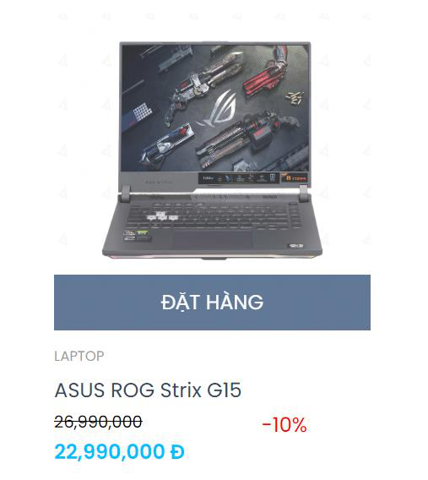
Đặt hàng 1

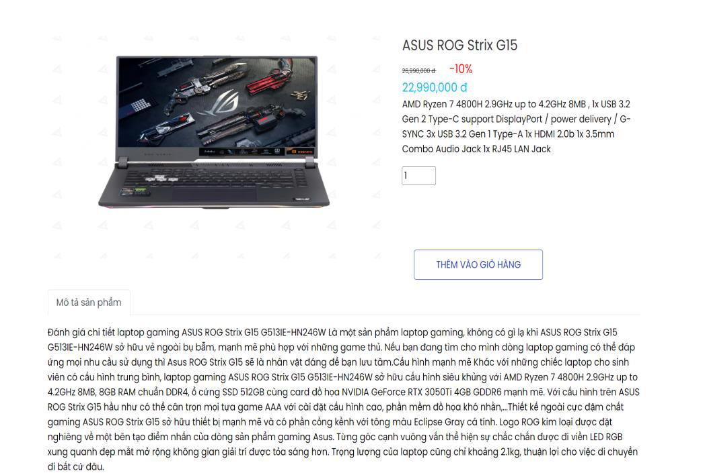
- Sau khi nhấn vào Đặt Hàng thì sẽ tới trang xem chi tiết của mặt hàng mình muốn mua. Nếu muốn đặt hàng thì hãy nhấn vào nút Thêm vào giỏ hàng.
Đặt hàng 2

- Thì sẽ xuất hiện thông báo:

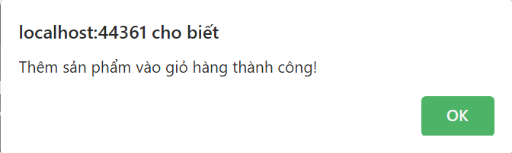
Giỏ hàng 1

- Sau đó người dùng sẽ thấy phần icon giỏ hàng sẽ tăng lên 1 nó chứa cái sản phẩm mình vừa thêm vào

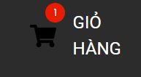
Giỏ hàng 2

- Nếu người dùng muốn thanh toán thì nhấn vào giỏ hàng sẽ xuất hiện ra thông tin giỏ hàng để cho người dùng kiểm tra lại thông tin hàng hóa mình muốn mua như hình:
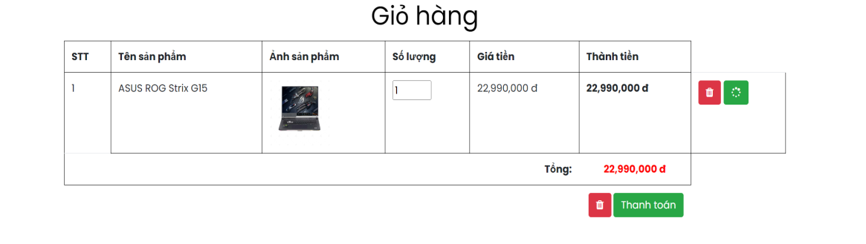
Giỏ hàng 3


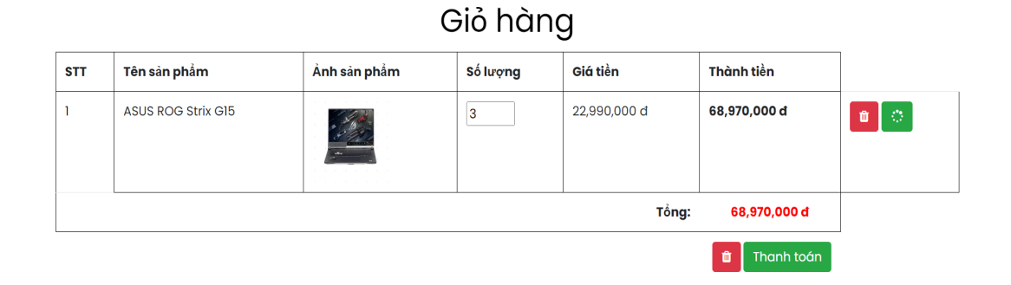
- Nếu người dùng muốn thay đổi số lượng thì chỉ cần ở mục số lượng người dùng sửa lại số mình muốn và chọn vào nút xanh . Thì sẽ thay đổi lại thành tiền và tổng tiền cần phải thanh toán.

Giỏ hàng 4
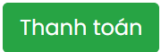
- Nếu người dùng muốn xóa hàng hóa thì chỉ cần nhấn vào nút màu đỏ thì sẽ xóa sản phẩm trong giở hàng. Người dùng muốn thanh toán hóa đơn thì nhấp vào nút jda;lkjdfalskdjfasdfd thông tin để thanh toán.
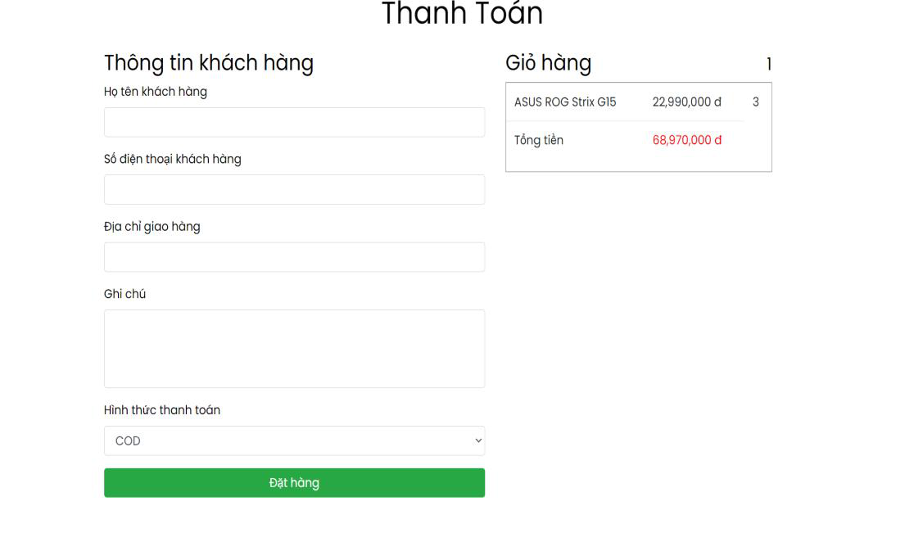

Thanh toán 1

- Sau đó khách hàng sẽ nhập các thông tin cần thiết như sau:
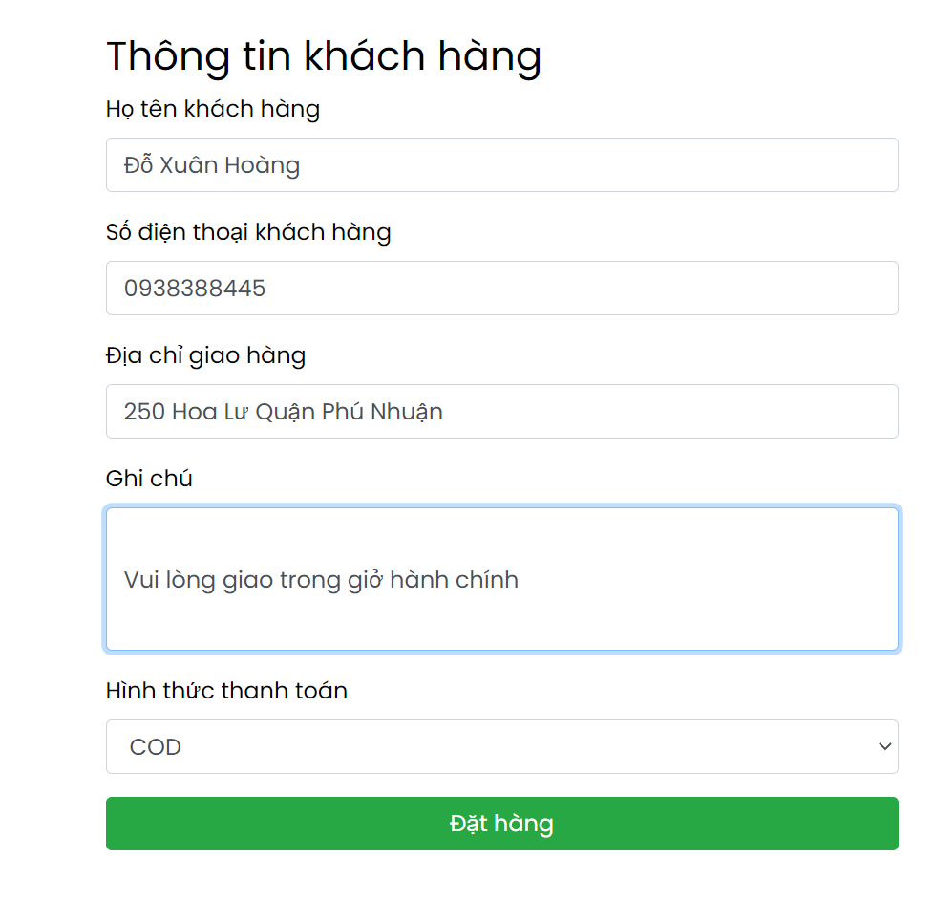

Thanh toán 2
- Sau khi nhập xong khách hàng sẽ nhấn vào Đặt Hàng và sẽ xuất hiện thông báo là mua hàng thành công.
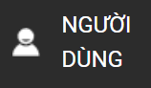
- Nếu người dùng muốn đăng nhập hoặc đăng ký tài khoản thì nhấp vào biểu tượng ở đầu trang sẽ hiện ra thông tin đăng nhập.
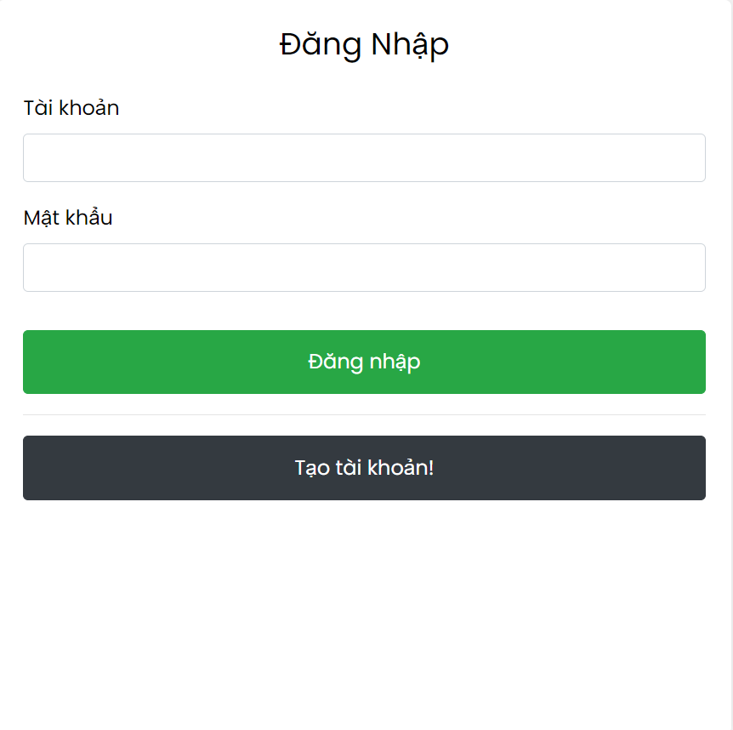

Hình đăng nhập 1

- Nếu chưa có tài khoản thì chọn Tạo tài khoản sẽ hiện ra thông tin đăng ký. Sau đó khách hàng nhập thông tin vào và nhấn đăng ký thì sẽ đăng ký được tài khoản
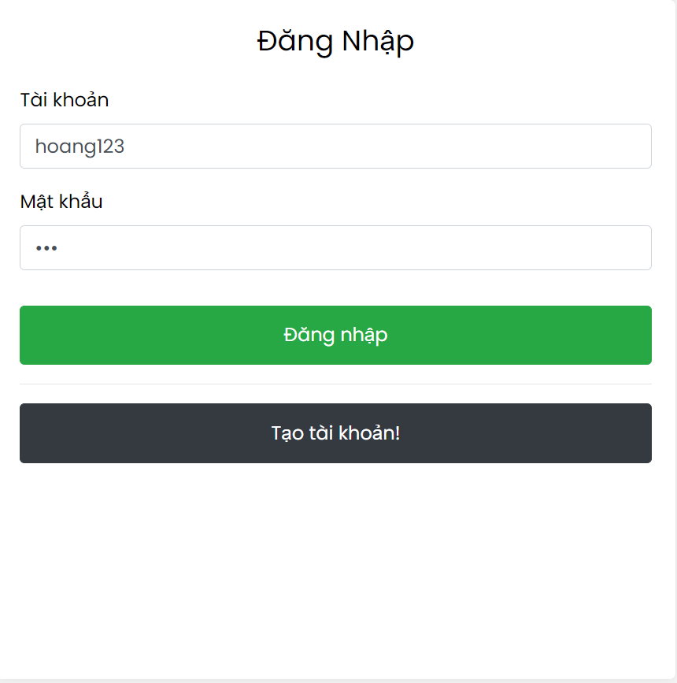

Hình đăng nhập 2

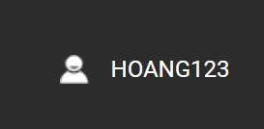

- Tiếp theo là trang của admin thì ở phần đăng nhập admin sẽ nhập tài khoản là : “admin” mật khẩu là: “admin” thì sẽ xuất hiện trang admin như sau:
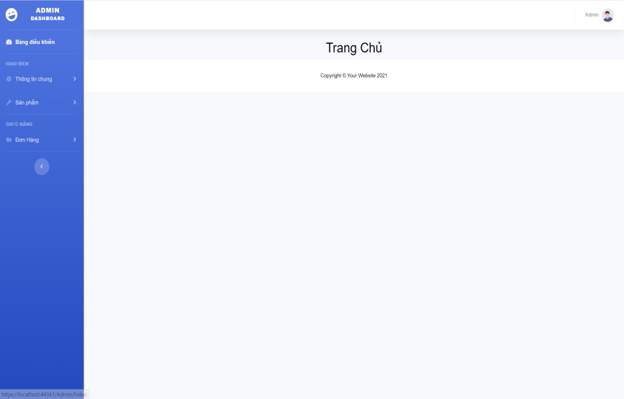
Trang chủ 1

- Nếu người dùng chọn thông tin chung sẽ hiện ra mục thông tin khách hàng nhấp vào sẽ hiện ra thông tin các khách hàng.
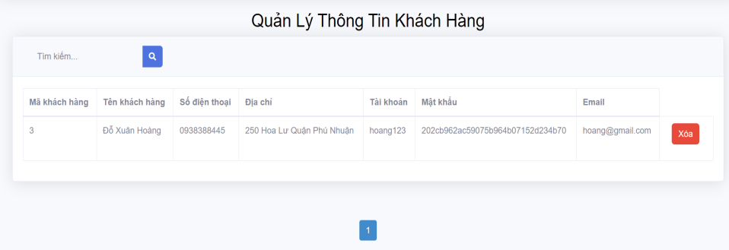

- Nếu người dùng chọn sản phẩm thì sẽ hiện ra ba mục : Thông tin nhập hàng , thông tin nhà cung cấp , thông tin loại hàng sẽ có các chức năng như thêm xóa sửa và xem chi tiết.

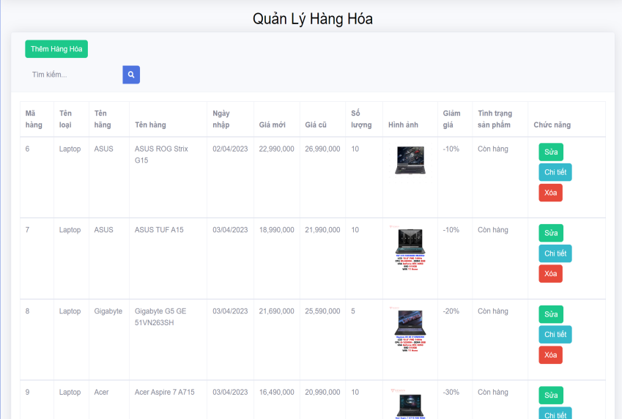
Quản lý hàng hóa 1

- Nếu người dùng chọn thông tin đơn hàng thì xem được các đơn mà khách hàng đã đặt như sau:
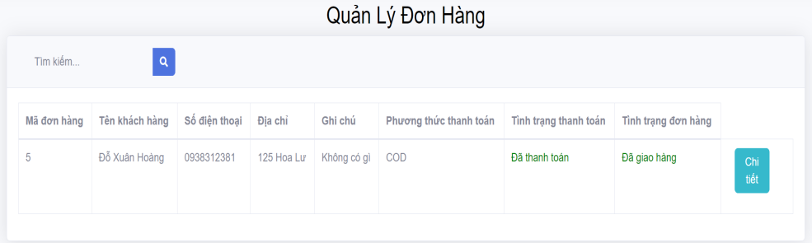
Quản lý đơn hàng 1

CHƯƠNG 4: NHẬN XÉT VÀ ĐÁNH GIÁ

4.1. Các mặt đạt được:
Các chức năng cơ bản như thêm xóa sửa thông tin khách hàng , hàng hóa , nhà cung cấp , loại hàng hóa. Chức năng giỏ hàng , thanh toán hàng hóa , giao hàng , đăng ký đăng nhập thành viên , sử dụng được mô hình MVC để làm , các chức năng cơ bản hầu như đã làm được hết.

4.2. Các mặt chưa đạt được:
Chưa áp dụng nhiều công nghệ vào trong sản phẩm như thanh toán bằng Momo hay Paypal , chưa nhúng được các chức năng như google maps hay API ...

4.3. Làm việc:

Họ Và Tên | Công việc | Mức độ đóng làm việc
Trần Văn Hạnh | Code phần giao diện , các hàm xử lý , giỏ hàng , trang quản trị , thiết kế cơ sở dữ liệu ,  Code phần trang đăng nhập , thiết kế cơ sở dữ liệu ,  viết báo cáo  Code phần phân trang ,  thiết kế cơ sở dữ liệu , viết báo cáo | 100%

TÀI LIỆU THAM KHẢO
[1] https://xuanthulab.net/asp-net-core-mvc-tao-ung-dung-mvc-dau-tien-c-csharp.html [2] https://www.youtube.com/watch?v=eKwQ0HMMTAI
[3] https://hiepsiit.com/detail/aspxmvc/asp-net-mvc/login-va-register

Phụ lục:
Github:
https://github.com/hanhtv160988/ASPNET-DK25TTC2-TRANVANHANH-WEBSITELINHKIENMAYTINH

Link file Power Point ( vì file quá nặng nên em nén thành Winrar)

https://drive.google.com/file/d/1VHH2okT4G-GpYxZ5JDKjeXDs3sIhutIg/view

